**МИНИСТЕРСТВО НАУКИ И ВЫСШЕГО ОБРАЗОВАНИЯ РОССИЙСКОЙ ФЕДЕРАЦИИ**

Федеральное государственное автономное образовательное учреждение высшего образования

Санкт-Петербургский национальный исследовательский университет ИТМО

Мегафакультет трансляционных информационных технологий

Факультет информационных технологий и программирования

**Домашнее задание №3. Программирование обмена данными с внешними устройствами**

По дисциплине «Аппаратное обеспечение вычислительных систем»

Вариант № 1

Выполнил студент группы №М3112

*Тимофеев Вячеслав*

Проверила

*Шевчик*

Санкт-Петербург

2024

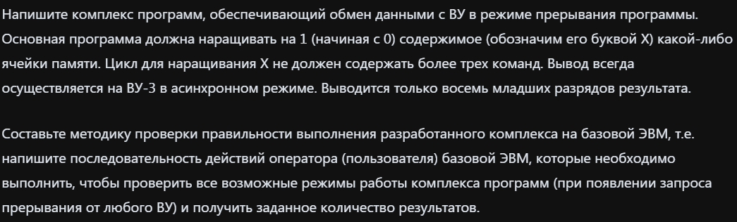

Текст исходной программы:

|  |  |  |  |
| --- | --- | --- | --- |
| **Адрес** | **Код** | **Мнемоника** | **Комментарии** |
| 000 | 0000 | - | Ячейка чтобы выйти из подпрограммы |
| 001 | C020 | BR 01A | Безусловный переход в 01A (Переход в подпрограмму) |
| 010 | 0000 | - | Хранение А |
| 011 | 0000 | - | Регистр С |
| 012 | 0000 | - | Наш X |
| 013 | 0006 | - |  |
| 014 | F200 | CLA | Очистка аккумулятора |
| 015 | F100 | NOP |  |
| 016 | FA00 | EI | Разр прер. |
| 017 | F800 | INC | А++ |
| 018 | 3012 | MOV 012 | А в ячейку 012 |
| 019 | C017 | BR 017 | А на ячейку 017 |
| 01A | 3010 | MOV 010 | А в ячейку 010 |
| 01B | F300 | CLC | Очистка регистра переноса |
| 01C | F600 | ROL | Циклический сдвиг влево (сохраняем регистр переноса) |
| 01D | F300 | CLC | Очистка регистра переноса |
| 01E | 3011 | MOV 011 | А в ячейку 011 |
| 01F | E101 | TSF 01 | Проверка флага ВУ-1 |
| 020 | C02B | BR 02B | А на ячейку 02B |
| 021 | F200 | CLA |  |
| 022 | 4012 | ADD 012 |  |
| 023 | 4012 | ADD 012 | Делаем 2X |
| 024 | F400 | CMA | Инверсия А |
| 025 | 4013 | ADD 013 | А+=6 , получили -2X+5 |
| 026 | E001 | CLF 01 | Флаг готовности ВУ-1 = 0 |
| 027 | E103 | TSF 03 | Опрашиваем ВУ-3  (ждем включения флага готовности для вывода) |
| 028 | C027 | BR 027 | А на ячейку 027 |
| 029 | E303 | OUT 03 | Вывод А на ВУ-3 |
| 02A | E003 | CLF 03 | Флаг готовности ВУ-3 = 0 |
| 02B | E102 | TSF 02 | Опрашиваем ВУ-2  (Выводим case 3X/4 либо больше не проверяем состояния ВУ) |
| 02C | C03B | BR 03B | А на ячейку 03B |
| 02D | F200 | CLA |  |
| 02E | 4012 | ADD 012 |  |
| 02F | 4012 | ADD 012 | Делаем 3X |
| 030 | 4012 | ADD 012 |  |
| 031 | F300 | CLC | Очистка регистра переноса |
| 032 | F700 | ROR |  |
| 033 | F300 | CLC | Очистка регистра переноса |
| 034 | F700 | ROR | Делаем 3X/4 |
| 035 | F300 | CLC | Очистка регистра переноса |
| 036 | E002 | CLF 02 | Флаг готовности ВУ-2 = 0 |
| 037 | E103 | TSF 03 | Опрашиваем ВУ-3  (ждем включения флага готовности для вывода значения (асинхронно) ) |
| 038 | C037 | BR 037 | А на ячейку 037 |
| 039 | E303 | OUT 03 | Вывод А на ВУ-3 |
| 03A | E003 | CLF 03 | Флаг готовности ВУ-3 = 0 |
| 03B | F200 | CLA |  |
| 03C | 4011 | ADD 011 | Возвращаем значение регистра переноса |
| 03D | F300 | CLC | Очистка регистра переноса |
| 03E | F700 | ROR | Циклично сдвигаемся право |
| 03F | F300 | CLC | Очистка регистра переноса |
| 040 | F200 | CLA |  |
| 041 | 4010 | ADD 010 | Возвращаем значения А и С |
| 042 | FA00 | EI | Разр. прер. |
| 043 | С800 | BR (000) | Косвенный переход в ячейку 000 |

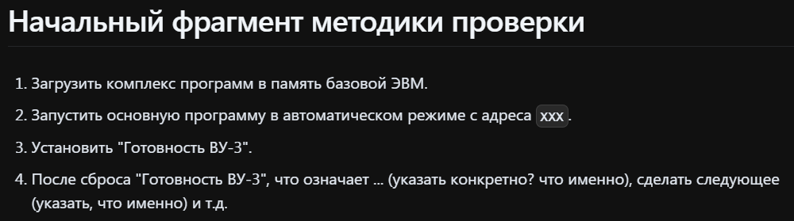

Таблица трассировки с X=1 для кейса ВУ-1 (-2X+5) приложена ниже

**Вывод:** В ходе лабораторной работы мы изучили принципы программирования обмена данными с внешними устройствами. Мы успешно реализовали обмен данными через различные интерфейсы, что позволяет улучшить взаимодействие вычислительных систем с периферийными устройствами. Полученные навыки являются важными для разработки и оптимизации аппаратно-программных комплексов.